Конспект организованной образовательной деятельности по ОО Познавательное развитие. Ознакомление с окружающим миром в средней группе общеобразовательной направленности. (На стоянку эколого-краеведческой тропы «Озеро»)

Тема: «Идем на рыбалку» («Путешествие на водоем»)
Цель: Формирование представлений об обитателях водоемов Карелии: птиц (утки, гуси, лебеди) и рыб. (карась, плотва, лещ, окунь).
Задачи:
Образовательные:
- Познакомить с водоплавающими птицами (утка, гусь, лебедь), особенностями внешнего вида;
- Познакомить с рыбами водоёмов Карелии (окунь), особенностями внешнего вида;
- Расширить пассивный и активный словарь детей.
- Учить находить существенные признаки водоемов и их обитателей
- Развивать умение детей отгадывать загадки
Развивающие:
- Развивать познавательный интерес, внимание, память
Воспитательные:
- Воспитывать бережное отношение к окружающей среде, к своему родному краю
Ход занятия:
Воспитатель: Ребята, сегодня мы с вами совершим необычное путешествие и окажемся на берегу реки.
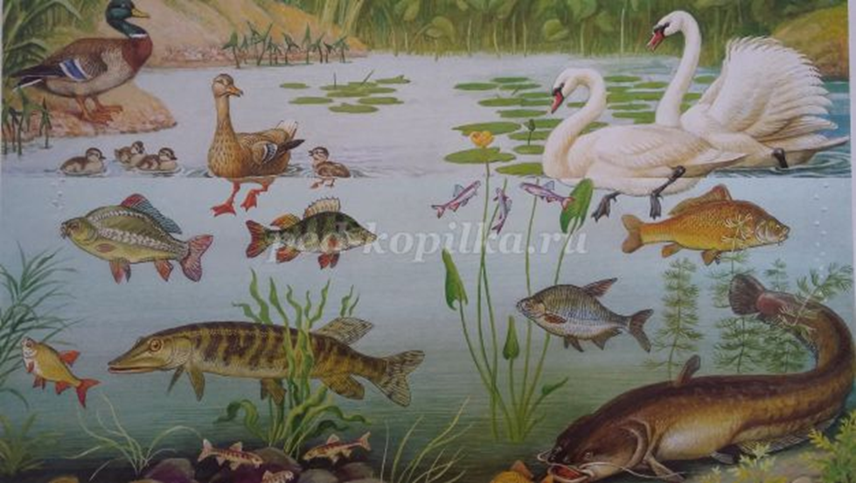
Воспитатель: Ребята, а кто может жить в озере и на берегу озера? (Ответы детей)
Воспитатель: В реке живет очень много рыбы. По берегам рек гнездится много птиц.
Воспитатель: Ребята, сегодня я хочу познакомить вас с водоплавающими птицами. Как вы думаете, почему они
так называются?

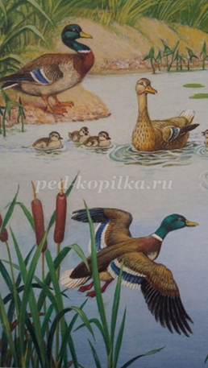
Послушайте и отгадайте загадку:
По воде я плаваю,
По земле хожу.
Я такая славная — Слов не нахожу!
Есть у вас одна минутка?
Полюбуйтесь! Я ведь…
Дети: Утка!
Воспитатель: Правильно, это утка.

Воспитатель: Для уток водоемы служат основным домом, в котором они живут длительный срок, выращивают потомство, и лишь временно, на зиму, вынуждены улетать в теплые края. Они собирают корм, опустив голову вниз. Это моллюски, личинки насекомых, иногда головастики и мальки рыб. А также питаются растительной пищей. Это, тростник, камыш, осока.
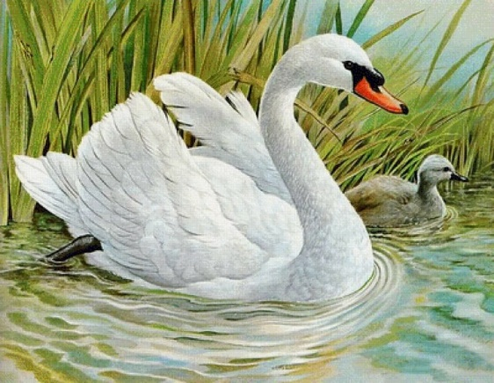
Воспитатель: Послушайте еще одну загадку:
Улетели с севера на юг.
И теряли белый, белый пух.
Дети: Лебеди!
Воспитатель: Правильно, это лебеди.

Воспитатель: Лебеди — водоплавающие птицы, они селятся там, где озера и болота, устраивают свои гнезда на островах, подальше от людей и хищных животных. Лебеди живут около воды, как гуси и утки. Эти птицы питаются водными растениями, для этого у них есть длинная гибкая шея. С её помощью они достают растения со дна водоёмов. Свои гнезда лебеди вьют недалеко от воды, в густых зарослях трав, и устилают их пухом. Весной в дружной лебединой семье появляются птенцы.
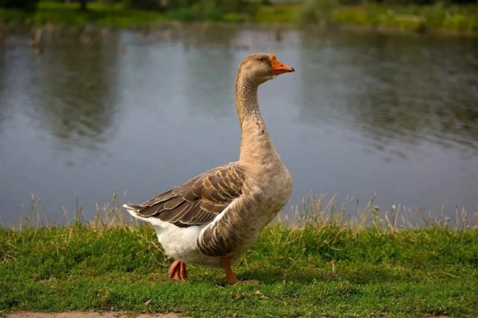
Воспитатель:
Ходит в красных сапогах.
И кричит: «Га-га, га-га.» (Гусь)
Ответы детей.

Воспитатель: Гуси – крупные птицы. По размерам они больше уток, но меньше лебедей. Шея у них средней длины, оранжевые лапки снабжены перепонками для передвижения в воде. Клюв у этих птиц в основании довольно высокий, а на кончике клюва имеются мелкие и острые зубцы, с помощью которых гуси щиплют растительную пищу. Общаются друг с другом эти птицы с помощью гогота, а будучи в плохом настроении, угрожающе шипят.
Воспитатель: Ребята, а чем эти птицы похожи?
Ответы детей.
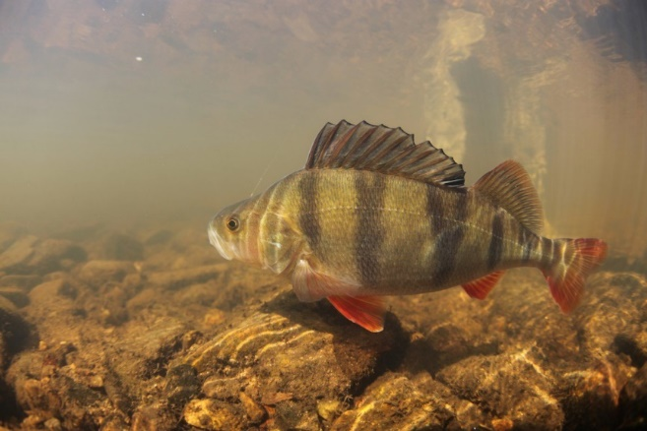
Воспитатель: Все они водоплавающие, и питаются мелкой речной рыбкой. Угадайте какой?
Воспитатель: Послушайте загадку:
На рыбалку мы ходили,
Рыбу дружно все удили
Ты узнай меня дружок!
Полосатый пиджачок,
ярко-красный плавничок. (Окунь)
(Ответы детей, показ макета рыбы)
Воспитатель: Тело окуня покрыто очень колючей чешуей. Окраска делает окуня незаметным среди зеленовато-коричневых и серебристых подводных растений, где он любит скрываться, поджидая добычу. Еще бы! Ведь окунь — хищная рыба. С шумом и плеском, пугая ещё более мелкую, чем он рыбешку, выскакивает из воды. Окунь будто «чавкает», захватывая ртом воздух, когда гоняется за мальками. Любит охотиться из засады, но часто хватает не молодь, а рыбок постарше и покрупнее.
Пальчиковая игра:
Пальцы обеих рук сложены «щепотью». Руки двигаются волной от плеча, Рыбки плавали, ныряли изображая ныряющих рыбок.
В чистой тепленькой воде.
То сожмутся, На последнем слове пальцы рук
Разожмутся, очень плотно сжимаются.
Пальчики растопыриваются
То зароются в песке. Снова сложив пальчики, руками
поочередно совершаете движения,
как будто раскапываете песок.
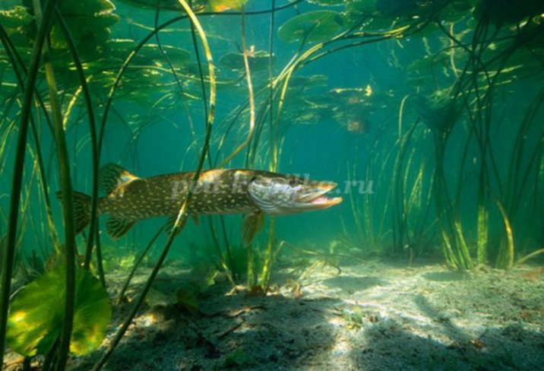
Воспитатель: Послушайте еще загадку:
Хвостом она виляет,
Зубаста, а не лает.
Кто же это?
Ответы детей.
Воспитатель: Правильно, это щука (показывает макет рыбы)

Воспитатель: Щука уже покрупнее, её птице не поймать. Щука не только ценная промысловая рыба, она необходима в больших водоемах. Наряду с крупной добычей щука использует в пищу малоценную и сорную рыбу: ерша, плотву, карася и прочее. Если в водоеме нет щуки или мало, то резко возрастает численность разной мелочи. Недаром говорят: «Где щуки нет, там ерш хозяин». В прудовых хозяйствах щук специально разводят, потому что они истребляют больную рыбу, являясь, таким образом, подводными санитарами. Охотясь, щуки неподвижно стоят в зарослях водных растений и внезапно бросаются на добычу.
Воспитатель: А сейчас я расскажу вам про рыбу, которая называется – Лещ. (показ макета рыбы)

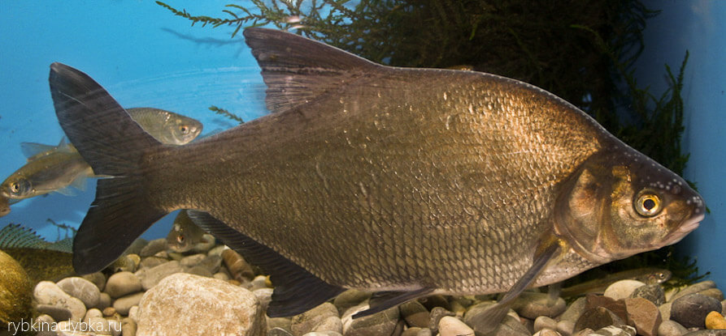
Воспитатель: Лещ – одна из самых распространённых рыб, встречающихся в наших водоёмах. Узнать леща может любой рыболов, даже малоопытный. Лещ обладает широким массивным телом, сильно сжатым с боков. Тело леща высокое, но узкое, голова маленькая. Рот расположен в нижней части головы, губы достаточно развиты, трубовидной формы, на верхней губе имеется небольшой бугорочек. Спинной плавник у леща имеет небольшую длину, анальный плавник имеет примерно в два раза большую длину. Хвостовой плавник большой, с треугольным вырезом. Нижняя часть плавника длиннее, чем верхняя. Окраска леща в большей степени зависит от водоёма, в котором он обитает. Так, было замечено, что речной лещ, как правило, светлее, чем его озёрный собрат. Связано это с особенностями дна (где илу больше и проточности меньше – там темнее) в водоёме.
Итог занятия:
Воспитатель: Давайте вспомним, с какими обитателями водоемов мы сегодня познакомились.
Воспитатель: Кто живет на берегу? Почему? А кто в воде?
Воспитатель: Могут ли водоплавающие птицы жить далеко от водоёма? А рыбы без водоёма?
Воспитатель: Молодцы. Все знаете. Ребята, если вы захотите, чтобы в вашем доме жили рыбки, что для этого нужно сделать?
Ответы детей.
Воспитатель: Правильно, аквариум. Можно купить аквариум, налить воды и поселить там рыбок. Ребята, наше занятие заканчивается, и я хочу вам сделать подарок (показ рисунка аквариума). Посмотрите что это? - аквариум. Только, по-моему, чего-то там не хватает? Давайте каждый подумает, чего не хватает, и сегодня после ужина дорисуем аквариум.

